Artikel, Fleur van den Hurk

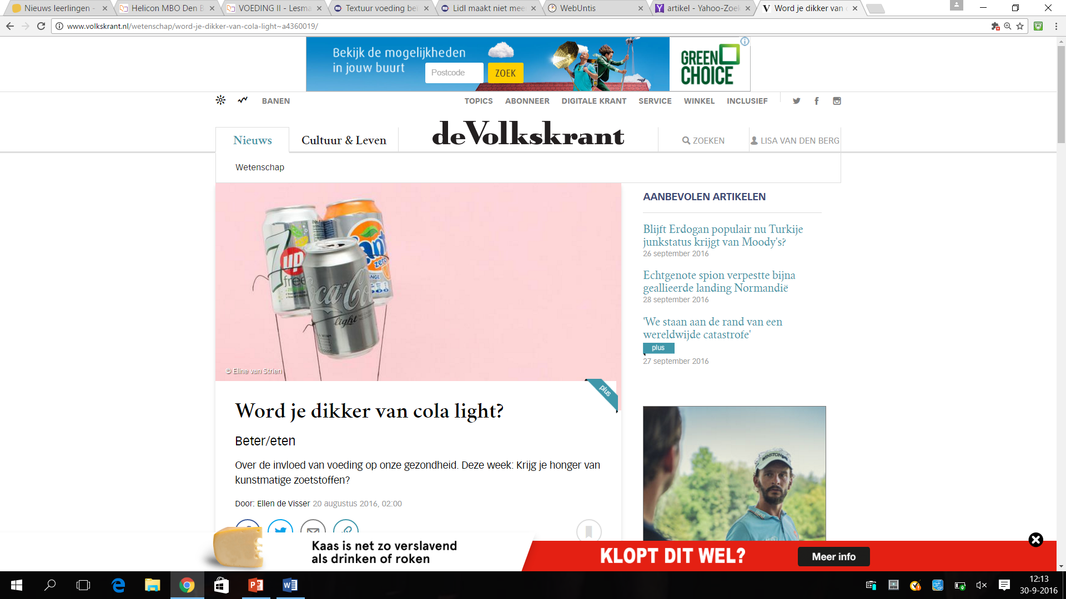

Fijn dat je op warme zomerdagen de dorst kunt lessen met frisdrank zonder de gevolgen op de weegschaal te zien. Een glas cola bevat zes suikerklontjes maar de light-variant niet één. Leve de kunstmatige zoetstoffen, die wel de zoete smaak leveren maar niet de calorieën. Toch klinkt de laatste jaren ook een waarschuwing: van suikervervangers schijn je honger te krijgen. Word je inderdaad dikker van cola light?  
  
Leugensuiker, dat woord vat de bezwaren tegen zoetstoffen goed samen. Suikervervangers zouden het lichaam foppen. Onze hersenen koppelen een zoete smaak aan suiker, dus aan veel energie. Na het eten van suiker geven ze een signaal af dat we vol zitten. Bij een glas lightfrisdrank denken de hersenen door de zoete smaak dat er een stoot energie aankomt, maar dat gebeurt niet. Zo raakt op de lange duur het eetlustsysteem in de war. Gevolg: wie veel zoetstoffen nuttigt, krijgt meer honger, omdat de hersenen gaan compenseren: kom op met die calorieën.  
  
Klinkt fascinerend, behalve dan dat zo'n effect slechts is aangetoond bij fruitvliegjes en muizen. Vorige maand schreven Australische onderzoekers in het vakblad Cell Metabolism dat ze een nieuw systeem in het brein van de vliegjes hebben ontdekt waar het zoetgehalte van voeding wordt gekoppeld aan de energiewaarde. Bewijs eerst maar eens dat het bij mensen net zo werkt, zegt Kees de Graaf, hoogleraar sensoriek en eetgedrag aan Wageningen Universiteit. 'Een uitgehongerde muis die wisselend reageert op suiker en op zoetstoffen is heel wat anders dan een mens die van alles door elkaar eet en daar af en toe cola light bij drinkt.'

Paradox

Zoetstoffen in frisdranken hebben op de eetlust ongeveer hetzelfde effect als water

Kees de Graaf, hoogleraar sensoriek en eetgedrag aan Wageningen Universiteit

De critici hebben nog een troef: het paradoxale effect van zoetstoffen duikt ook op in langlopend onderzoek bij mensen. Zo volgden wetenschappers negen jaar lang ruim vijfduizend inwoners van het Amerikaanse San Antonio en ontdekten ze dat de Texanen die meer dan 21 glazen lightfrisdrank per week dronken een twee keer zo hoge kans hadden om dik te worden. Zo bezien voedt de light-industrie de obesitasepidemie in plaats van die tegen te gaan.  
  
Maar hoogleraar De Graaf wijst op het kip-ei-principe, in jargon 'omgekeerde causaliteit' genoemd: het is zeer waarschijnlijk dat de Amerikanen die tijdens de studie steeds dikker werden naar de lightfrisdranken grepen in een poging om af te vallen. De frisdrank heeft vermoedelijk niet hun extra kilo's veroorzaakt.  
  
De Graaf zette samen met collega's alle studies over het onderwerp op een rijtje. Het bleken er meer dan honderd, bij dieren en mensen, in het lab en in het echte leven, bij mannen en vrouwen, dik en slank, en het bewijs, gepubliceerd in het International Journal of Obesity wees in dezelfde richting: van suikervervangers word je niet dikker. De Graaf: 'Zoetstoffen in frisdranken hebben op de eetlust ongeveer hetzelfde effect als water.'  
  
Het beste bewijs kwam uit de onderzoeken waarbij deelnemers in twee groepen werden verdeeld. In al die studies vielen de deelnemers die zoetstoffen nuttigden meer af dan de deelnemers die suikerrijke frisdranken kregen. Ze vielen zelfs meer af (of kwamen minder aan) dan de deelnemers die alleen water mochten hebben. Gemiddeld nog geen kilo in een paar maanden tijd, maar toch.

Mogelijk kunnen suikervervangers het zoete verlangen stillen in plaats van dat op te wekken

Craving

En craving dan, de hunkering naar zoet? Wordt het verlangen naar koek of snoep niet aangewakkerd als je smaakpapillen vaak met zoetstof in aanraking komen? Ook dat blijkt een fabel. Amerikaanse onderzoekers vroegen tweehonderd proefpersonen om hun frisdrank een half jaar te vervangen door een light-versie of door water. De deelnemers die lightfrisdrank dronken, waren vaker geneigd om bij het avondeten hun toetje te laten staan dan de waterdrinkers. Mogelijk kunnen suikervervangers het zoete verlangen stillen in plaats van dat op te wekken, aldus de onderzoekers.  
  
Of met al dat bewijs een einde komt aan de insinuaties? De Graaf betwijfelt het. 'Suiker staat voor genot en zoetstoffen spelen daarbij een beetje vals. Die blijven kennelijk verdacht.'